MEGHÍVÓ
A Scleroderma Világnap
szegedi rendezvényére

Időpont:
Június 23. szombat, 10:00 óra

Helyszín:
HBH söröző konferencia terem
6720 Szeged, Deák Ferenc utca 4.

Program:

10:00-10:30 Regisztráció
10:30-11:10 Légzőszervi érintettség sclerodermában - Prof. Dr. Somfay Attila tanszékvezető egyetemi tanár SZTE ÁOK Tüdőgyógyászati Tanszék
11:10-11:50 Mozgásszervi tünetek és panaszok sclerodárban - Hódi Zsuzsa gyógytornász SZTE ÁOK Fizioterápiás Központ
11:50-12:10 Kérdések-Válaszok
12:10-13:20 EBÉD
13:20-14:00 Sziv és érrendszer sclerodermában - Prof. Dr. Varga Albert egyetemi tanár SZTE ÁOK II.sz. Belgyógyászati Klinika
14:00-14:40 Vese érintettsége scerodermában - Dr. Kovács László tanszékvezető egyetemi docens SZTE ÁOK Reumatológiai Klinika
14:40-15:00 Kérdések-Válaszok

Jelentkezés: Kelemenné Lévay Ildikó

Telefon: 30/24-99-331, Email: kelemennelevayildiko@gmail.com
A részvétel díjmentes, de kötelező a regisztráció június 20-ig

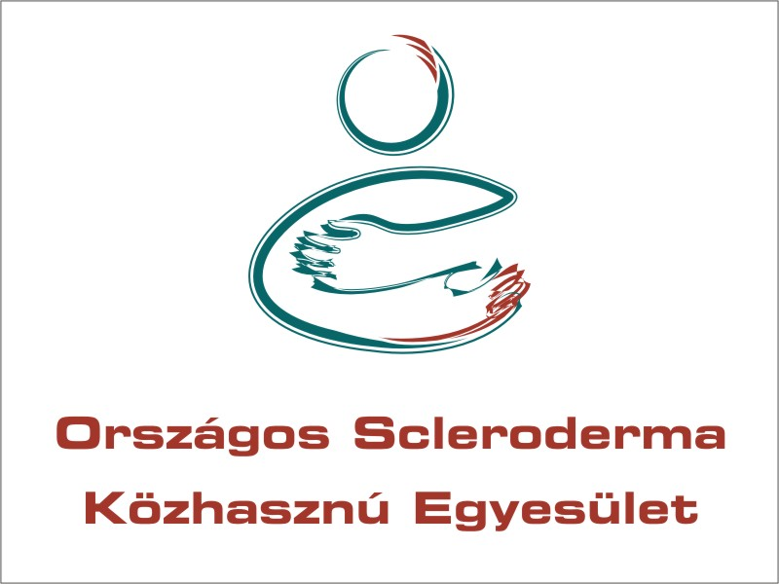
RENDEZVÉNYEK ORSZÁGOSAN
PÉCS SZEGED DEBRECEN BUDAPEST

